Slovenský mýtus
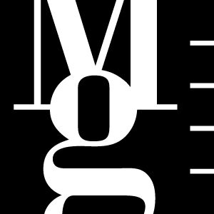
Tisková zpráva Press Release Release

Obraz Slovenska v umění 20. století
přízemí Uměleckoprůmyslového muzea Moravské galerie v Brně a výstavní síň Camera,
Tisková zpráva Press Release
Husova 14
20. dubna – 5. srpna 2007
vernisáž 19. dubna 2007 v 17 hodin

POŘADATELÉ VÝSTAVY
Moravská galerie v Brně
Slovenská národní galerie

ZÁŠTITU NAD VÝSTAVOU PŘEVZALI
Václav Jehlička, ministr kultury České republiky
Marek Maďarič, ministr kultury Slovenské republiky
J. E. Ladislav Ballek, velvyslanec Slovenské republiky v ČR
Ivan Nejeschleba, generální konzul Slovenské republiky v ČR

AUTOŘI PROJEKTU
Katarína Bajcurová, Aurel Hrabušický, Alexandra Kusá

KURÁTORKA VÝSTAVY
Martina Straková

ARCHITEKTONICKÉ ŘEŠENÍ
Mária Kusá

GRAFICKÉ ŘEŠENÍ
Jiří Maška

INSTALACE
oddělení stavby výstav MG pod vedením Martina Ondruše, firma Miloš Měřinský a Svatopluk Máša

PRODUKCE
Miroslava Pluháčková

PROPAGACE
Hana Doležalová, Simona Juračková, Eva Maňasová

DOPROVODNÝ PROGRAM
Ludmila Horáková, Jitka Petřeková, Eva Strouhalová
kontakt: +420 532 169 146, da@moravska-galerie.cz

PROJEKT FINANČNĚ PODPOŘILI
Ministerstvo kultury České republiky
Ministerstvo kultury Slovenské republiky

Důležitějším procesem než demýtologizace je přivlastnění skrytého symbolického bohatství... nikdy nejsme na konci s bořením model, aby symboly mohly promluvit.

Paul Ricoeur

Hledání a nalézání identity národa prostřednictvím výtvarného umění a vizuální kultury je hlavní náplní výstavy Slovenský mýtus, která je první hlubokou sondou do nitra slovenského umění a také první výstavou představující průřez slovenským vizuálním uměním celého 20. století. Mezi téměř čtyřmi sty vystavenými exponáty se vedle maleb a kreseb nacházejí také objekty, fotografie či film. Mimo tvůrců slovenských (Mikuláš Galanda, Ľudovít Fulla, Miloš Alexander Bazovský, Július Koller ad.) jsou ve výstavních sálech k vidění i díla umělců pocházejících z Čech a Moravy (Josef Čapek, Miloš Jiránek, Josef Mánes ad.), kteří se nechali slovenským prostředím inspirovat. Výstava byla připravena ve spolupráci se Slovenskou národní galerií jako upravená repríza stejnojmenné výstavy pořádané na podzim roku 2005 v Bratislavě.
Tvůrci výstavy si položili otázku, v čem vlastně spočívá mytizovaná „slovenskost“ výtvarného umění. Je umělecké ztvárnění slovenského mýtu jen romantickým přežitkem, projevem krize identity, nebo se spíše jedná o pokus definice počátku jednoho národa? Nalézt odpověď na tuto otázku není jednoduché, a proto ani výstava není jednoduchým chronologickým seřazením děl nejvýznamnějších slovenských autorů. Právě naopak, je tvořena různými okruhy, které se vyrovnávají s milými, ale i nepříjemnými stránkami slovenské skutečnosti. Samostatná témata tvůrcům umožnila zřetelněji poukázat na různé možnosti jejich interpretace – od naplnění přes podléhání až po humorný odstup.

VÝVOJ TÉMATICKÉ LINIE SLOVENSKÉHO MÝTU

Výstava Slovenský mýtus představuje klíčové, či dokonce osudové téma slovenského umění prvních desetiletí 20. století. Téma slovenského mýtu v sobě obsahuje vizuální ztvárnění primárních představ slovenské společnosti o sobě samé, o smyslu svojí existence. Souvislá tématická linie slovenského mýtu se ve výtvarném umění a fotografii objevuje – v porovnaní s literaturou – poměrně pozdě, charakterizuje ji zvýšený zájem o folklór a rozvoj lidově žánrové malby na přelomu 19. a 20. století a v jeho prvním desetiletí (v tvorbě Jozefa Hanuly, Jaroslava Augusty, Ivana Žaboty či Gustáva Mallého s téměř souběžným fotografováním Pavla Socháně), vrcholí ve 20. a 30. letech 20. století (především v tvorbě malířů Martina Benky, Miloše A. Bazovského, Janka Alexyho, Mikuláše Galandy a Ľudovíta Fully, ve fotografiích a filmech Karla Plicky, Miloše Dohnányho).
Ve 30. letech někteří výtvarníci ukazují i odvrácenou stranu mýtu a upozorňují na jeho zneužívané podoby, které se na čas staly i oporou různých forem ideologického totalismu (Koloman Sokol, Cyprián Majerník). Ke konci 50. a v průběhu 60. let lze zaznamenat pokusy o revitalizaci tématu, mýtus se objevuje v podobě vzpomínky na dětství, na „uplývající“ svět (příspěvky některých členů Skupiny Mikuláše Galandy: Vladimíra Kompánka, Milana Laluhy, Andreje Rudavského, fotografie Martina Martinčeka). Toto téma mělo svou předzvěst (některé práce Petra Michala Bohúně a Jozefa Božetecha Klemensy, zakladatelů slovenské „národní“ malířské školy z poloviny 19. století) a stejně tak svůj dovětek, zahrnující některé aktuální příspěvky, které se na výstave objevují (např. díla Stana Filka, Júlia Kollera, Pavla Breiera ml., Ľuba Stacha, Svätopluka Mikyty a dalších). V nich se už často projevuje jak mentální tak estetický odstup autorů.

ČESKÝ PODÍL NA SLOVENSKÉM MÝTU

Téměř v každé generaci od poloviny 19. století se našlo několik malířů (např. Josef Mánes či Miloš Jiránek), kteří podnikali ,,spanilé jízdy“ nebo delší pobyty na Slovensku, aby tu vyhledávali vizuálně atraktivní, rázovité kroje, obyčeje, originální lidské „typy“; lákala je však také obecně romantická představa o Slovensku jako o „slovanském Tahiti“ (Jan Abelovský). Vyzdvihoval se životní styl s osobitou kulturou, vyhledávaly se hmotné i nehmotné doklady této lidové kultury.
Tisková zpráva Press Release

V podmínkách nově vzniklého Československa zaznamenalo slovenské umění velký rozmach. Pozornost českých umělců (např. Emila Filly či Josefa Čapka) upoutalo i díky svému zdánlivě neproblematickému vyjádření vlastní identity – v porovnání s českým prostředím, kde se zpochybňovala původnost vlastního umění a kritizovala se přílišná závislost na cizích podnětech. Emil Filla dokonce řadil slovenské lidové umění mezi vrcholy evropské kultury – řeckou antiku, ranou italskou renesanci a holandskou malbu 17. století.
Mezi české umělce, které si slovenská kultura osvojila natolik, že se téměř zapomnělo na jejich český původ, patří Karel Plicka, který ve svých fotografiích a filmu Zem zpívá dovedl k dokonalosti představu mýticky pracovitého, zpěvavého a spontánně tvořivého slovenského lidu. Josefa Čapka během jeho častých pobytů na Oravě upoutaly ženy s tajemným vzezřením, zahalené do dlouhých splývavých oděvů. Josef Šíma si ze svého pobytu na Slovensku v roce 1947 přinesl vizi „baladické“ či „mýtické slovenské krajiny“. Přetavením tvarů původních nástrojů a architektonických prvků vznikaly v jeho rukou umělecké novotvary, podobně jako o něco později u Vladimíra Kompánka.

PODOBY SLOVENSKÉHO MÝTU

Autory projektu nejvíc zajímalo vytváření obrazu, zpodobnění slovenskosti, představení vlastní tváře (samozřejmě v přeneseném slova smyslu), vlastní podoby – tak jak vidíme sami sebe, případně jak nás vidí jiní (v tomto případě především čeští umělci). Výstava tak v jistém smyslu prezentuje topografii podob slovenskosti, přičemž se však nejedná o místopis, ale spíše o předvedení topoi (topos představuje v poetice myšlenkové schéma nebo ustálenou představu nadřazenou základní jednotce – motivu). Protože předvedení některých topoi překračuje možnosti vizuálního umění v širokém smyslu slova (výtvarné umění, architektura, fotografie, film, video, užité umění), bylo nutné rozšířit vizuální pole tématu alespoň náznakově o jeho textovou část (úryvky básní, citáty z literárních a vědeckých prací, útržky deníků a rozhovorů).
Slovenský mýtus je podle názoru tvůrců výstavy nejvíc čitelný v relativně samostatných motivech a tématech, které ve svém souhrnu vytvářejí tematický celek. Tvůrci výstavy jsou si vědomi, že mnohá z těchto témat nejsou specifikem pouze slovenské kultury. „Český stesk“ má blízko k „slovenské melancholii“, také popíjení patří podle některých názorů k české i slovenské identitě, pracovitost Slováků má protějšek v zlatých českých ručičkách, slovenská zbožnost je v něčem blízká rakouské či bavorské zbožnosti a valašská kultura zasahuje celý karpatský oblouk. Našlo by se několik projevů nebo artefaktů, které jsou skutečně specificky slovenské (například fujara jako kulturní endemit), není jich však mnoho.
Z toho vyplývá, že nikoli jednotlivé motivy a témata mají samy o sobě „slovenský ráz“, ale jde spíše o způsob, jímž jsou vnímány a interpretovány. Proto je nutné přinést jejich podrobnější charakteristiku:
Etnografické záznamy (kroje, zachycení rázovitých lidových „typů“)

Plebejský národ – přežít díky práci (spjatost slovenského člověka s přírodou, namáhavá práce, rolnictví, pastevectví, dřevařství)
Tisková zpráva Press Release

Patronky a ochránkyně Slovenska
Slovenská rodina (motiv polní kolébky, konstrukce ostrv – dřevěných sušáků na seno)
Slovanské Tahiti (obřady, svátky, slavnosti, lidové veselice, bujarost, pohanské zvyky např. vynášení Moreny, dětské hry)
Patriarchové a matriarchy (postavy vesnických starců a žen, kontinuita života)

Ženský princip (nevěsta, dívka s džbánem)
Nábožný a bohabojný lid (modlící se ženy, boží muka, mše, lidé před kostelem)
Slovenská melancholie (starosti, odevzdanost, strnulost, stísněnost mezi horami, únik k alkoholu, vandráci, tuláci, osamělost)
Slovensko jako krajina duše (osamocení v krajině, opuštěnost)
Smutní zbojníci – tanec pod šibenicí (téma Jánošíka, zbojníků, horních chlapců)
Píseň a balada (hudba, hráči na lidové dechové nástroje, ilustrace písní)
Věčně je zelený …. (síla vydržet a být)
Zachraňování vzpomínek (inspirace minulostí v tvorbě moderního umění)

KATALOG K VÝSTAVĚ SLOVENSKÝ MÝTUS

Slovenská národní galerie vydala k výstavě interdisciplinárně pojatý katalog s texty Jána Abelovského, Kataríny Bajcurové, Petry Hanákové, Aurela Hrabušického, Gábora Hushégyiho, Rudolfa Chmely, Evy Krekovičové, Alexandry Kusé, Fedora Matejova – antologie literárních textů, Ute Rassloff a Tomáše Štrausse.
Moravská galerie v Brně připravila ve snaze přiblížit téma slovenského mýtu českému návštěvníkovi výstavy shrnující, méně obsáhlou publikaci s texty Aurela Hrabušického.

KOMENTÁŘE TVŮRCŮ VÝSTAVY

Idea výstavy Slovenský mýtus se zrodila už dávno – vyplynula ze společné práce a diskusí, které jsme vedli s kolegou Jánom Abelovským, když jsme připravovali knihu Výtvarná moderna Slovenska. Malířství a sochařství 1890–1949 (Bratislava 1997, 2. vydání 2000). Tento problém, který se nám celkem přirozeně vyvinul ze studia výtvarného materiálu, jsme zpočátku viděli v trochu ironizujícím duchu, ale potom, když jsme na něm začali pracovat v kolektivu s Aurelem Hrabušickým a Alexandrou Kusou, dostal vážný rozměr. I když trochu polemickou niť jsme se v expozici snažili udržet. Tento projekt byl ve slovenských podmínkách z hlediska galerijního anebo – muzeologického – dá se říci, novým, jiným, neobvyklým, protože jsme se nespoléhali jen na „klenoty“, či „auru“ vyzařující z jednotlivých artefaktů, ale pokusili jsme se mezi díly navzájem (mezi různými druhy a žánry výtvarného umění, dokumenty, průvodními texty atd.) a diváky vybudovat co nejvíc interpretačních „mostů“ – vytvořit výstavu s kontextem. Možná tento přístup pár „odborníků“ na Slovensku tak docela nepochopilo. Nás však teší, že to pochopili naši domácí a zahraniční návštěvníci a odvděčili se nám skutečně velkou přízní a zájmem.

Katarína Bajcurová
autorka projektu

Základní rozdíl mezi českou a slovenskou kulturou 19. století vychází ze skutečnosti, že slovenský národ nebyl v pravém smyslu slova historickým nebo dokonce státotvorným národem. Neměl své mytologizující kronikáře, slovenská mytologie tehdy teprve vznikala a postupně se rozvíjela jako nesouvislá, víceméně romantická konstrukce. Proto slovenská kultrura nevyznívala příliš věrohodně a neměla takovou mobilizující funkci jako jinde. Ján Kollár se dokonce vyjádřil, že život Slováků je „bezhistorický“, v jejich minulosti panuje „otupující prázdnota a ducha usmrcující pustota“. Proto jsme nepotřebovali buditele a křísitele, proto se
u nás více zdůrazňuje národní probuzení než národní obrození. Nikdo jej nepotřeboval, vždyť naše minulost podle Alexandra Matušky spočívala v tom, „že jsme byli, a ne v tom, že jsme byli něčím, že se s námi něco dělo, a to naší vlastní zásluhou a ne na pokyn nějakého režiséra“.
I podle našeho novodobého mýtotvůrce Vladimíra Mináče Slováci přetrvali díky své „vzdorující poddajnosti“. Díky své „vytrvalé, tiché, a přece vzdorující síle“ všechno vydrželi, nad svými nepřáteli nevyhrávali, nýbrž je nakonec „strávili“, zřícené vždy opět postavili, byli přece národem stavitelů („vystavěli jsme Vídeň i Pešť“). Jenomže pro sebe Slováci zatím stavěli chalupy, a ne paláce nebo muzea, proto nepotřebovali obrazy, sochy nebo dokonce nástěnné malby.
Tisková zpráva Press Release

Aurel Hrabušický
autor projektu

Projekt výstavy o slovenském mýtu (poprvé uvedený v SNG v Bratislavě na podzim 2005)
patří pravděpodobně mezi nejriskantnější počiny Slovenské národní galerie poslední doby. Málokdy se totiž stává, že by bylo představeno téma, které se prakticky nedá pozitivně vymezit a navíc vzbuzuje nežádoucí ideologické a politické očekávání. Témata tohoto druhu však v současnosti rezonují přinejmenším středoevropským prostorem, s celou jeho problematickou identitou, jako poměrně nedávno ukázaly obdobné výstavy (např. výstava ze sbírek Maďarské národní galerie s názvem Die ungarische Seele v Kunsthalle Krems, výstava Die österreichische Seele v rámci Měsíce fotografie ve Vídni, obě 2006).

Alexandra Kusá
autorka projektu

Jedním ze základních znaků současného společenského vývoje je globalizace a unifikace životního prostoru. Vyrovnávat se s tím musí především Evropa, která byla vždy kulturně pestrá. Děje se tak často obracením do minulosti, hledáním mýtů vzdálených i blízkých. Výstava Slovenský mýtus je jedním z projevů hledání sebe sama. Jejím hlavním cílem je přinést pochopení slovenské umělecké tvorby v průběhu 20. století.

Martina Straková
kurátorka výstavy za MG

VÝBĚR Z DOPROVODNÉHO PROGRAMU K VÝSTAVĚ

Středa 25. 4. v 17.00 h

Přednáška

Hledání ideálu „slovenské“ krásy

Katarína Bajcurová, autorka výstavy
Uměleckoprůmyslové muzeum, Husova 14
Přednáška představí začátky a proměny zobrazení tématu slovenského lidu ve výtvarném umění, od poloviny 19. století do 20. století s důrazem na tvorbu Martina Benky jako zakladatele „národního“ malířského slohu.
Tisková zpráva Press Release

Středa 23. 5. v 17.00 h

Výklad na výstavě
Alexandra Kusá, autorka výstavy
Uměleckoprůmyslové muzeum, Husova 14

Středa 13. 6. v 17.00 h
Přednáška
Český podíl na slovenském mýtu

Aurel Hrabušický, autor výstavy
Uměleckoprůmyslové muzeum, Husova 14
Přednáška je věnovaná umění druhé poloviny 19. a první poloviny 20. století a pokusí se přiblížit, jak vnímali čeští výtvarníci slovenské kulturní prostředí a čím přispěli k vizuální podobě slovenského mýtu, se zřetelem na autory jako J. Mánes, M. Aleš, M. Jiránek, E. Filla, J. Čapek, J. Šíma a jiní.

STUDIJNÍ PROJEKCE SLOVENSKÝCH FILMŮ
Uměleckoprůmyslové muzeum, Husova 14
Vstup volný

Pondělí 28. 5. v 17.00 h
Zbojník Jurko
Viktor Kubal, SK, 1976
Celovečerní animovaný film o nových dobrodružstvích slovenského zbojníka Juro Jánošíka.

Pondělí 18. 6. v 17.00 h
Pacho hybský zbojník
Martin Ťapák, SK, 1976
Slovenská komedie, která vypráví příběh o legendárním hybském zbojníkovi Pachovi. Pacho není historická postava, ale je modelem možného a vysněného zbojníka, který nejen bohatým bere a chudým dává, ale také nesnáší křivdy a feudální útlak. Hrají Jozef Króner, Dušan Blažkovič, Karol Čálik aj.

Pondělí 16. 7. v 17.00 h

Tisícročná včela
Juraj Jakubisko, SK, 1983
Film, zachycující časový úsek třiceti let (1887–1917), se odehrává v malé slovenské vesnici.

Snímek dosahuje svérázné poetičnosti nejen ve výtvarném řešení, ale také v netypických figurálních kompozicích. Hudbu k filmu složil Petr Hapka. Výjimečné filmové dílo Juraje Jakubiska bylo oceněno na MFF v Benátkách 1983, kde získalo nestatutární cenu La Fenice.

Pondělí 30. 7. v 17.00 h

Iná láska
Tisková zpráva Press Release

Dušan Trančík, SK, 1985
Film vypovídá o morálním rozkladu společnosti, kde se rozkrádání a kompromisy staly každodenní realitou. Negativní obraz společnosti je situovaný do prostředí horské vesnice.

MUZEJNÍ NOC A SLOVENSKÝ MÝTUS
Výstava Slovenský mýtus také ovlivní doprovodný program letošní Brněnské muzejní noci v soboru 19. května 2007, která bude zaměřena na slovenskou kulturu, zejména na legendy a mýty. V tomto duchu jsou připraveny výtvarné dílny pro děti i dospělé, projekce slovenských filmů (animovaných i hraných), diskotéka za Uměleckoprůmyslovým muzeem, kde zazní legendy a mýty slovenské hudební scény (Varga, Hammel, Patejdl, Müller, Elan), a další akce. Více na adrese www.brnenskamuzejninoc.cz.

POŘADY PRO ŠKOLY A KOMENTOVANÉ PROHLÍDKY
Komentované prohlídky výstavy s výtvarnou aktivitou pro přihlášené školní skupiny.
Možno objednat na tel.: +420 532 169 146, da@moravska-galerie.cz

Bludár, svetár a drotár
Hledání mýtů, bájí a symbolů v rozmanitých projevech výtvarného umění slovenských autorů minulosti i současnosti. Na prohlídku výstavy navazuje výtvarná dílna v ateliéru.

Slovenský mýtus
Aktivní prohlídka výstavy, která prostřednictvím široké škály vizuálních uměleckých prostředků (výtvarné umění, fotografie, film, video) přibližuje minulost i současnost našich nejbližších sousedů, s nimiž jsme ještě v nedávné době tvořili jeden stát.

DĚTSKÝ ATELIÉR

Sobota 21. 4. v 10.00 h

Bludár, svetár a drotár

Eva Strouhalová
Uměleckoprůmyslové muzeum, Husova 14
Vlastní tvorba a poznávání slovenské kultury prostřednictvím národních legend na výstavě Slovenský mýtus.

PARTNEŘI


Tisková zpráva Press Release

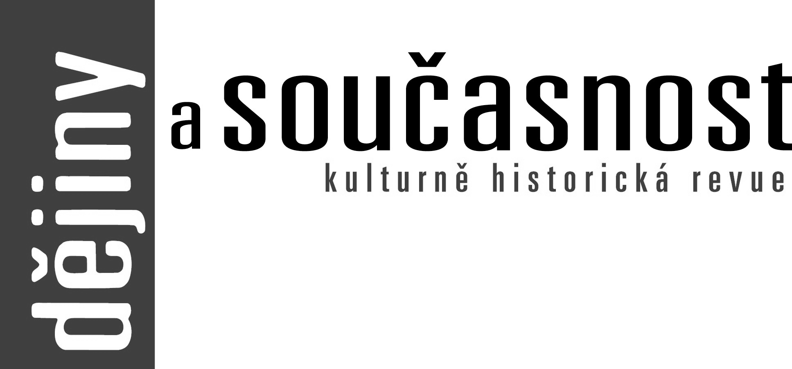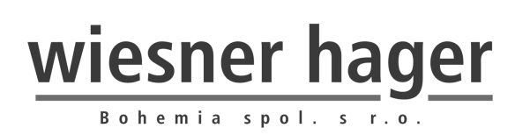





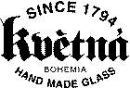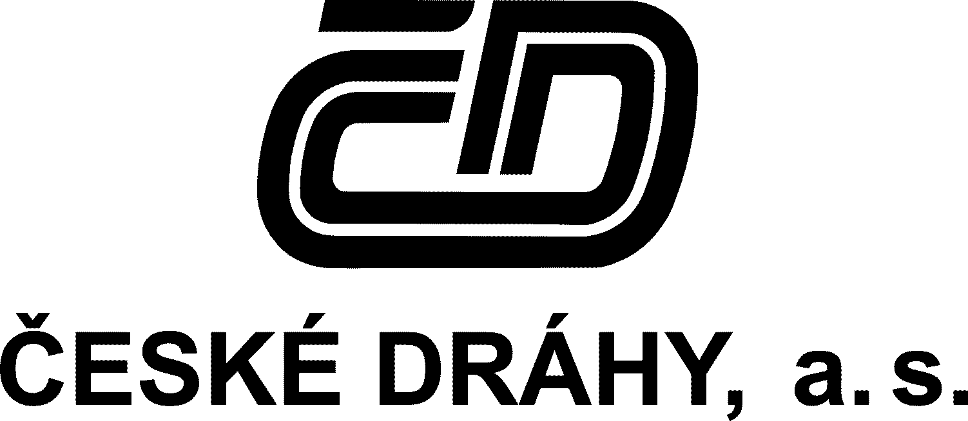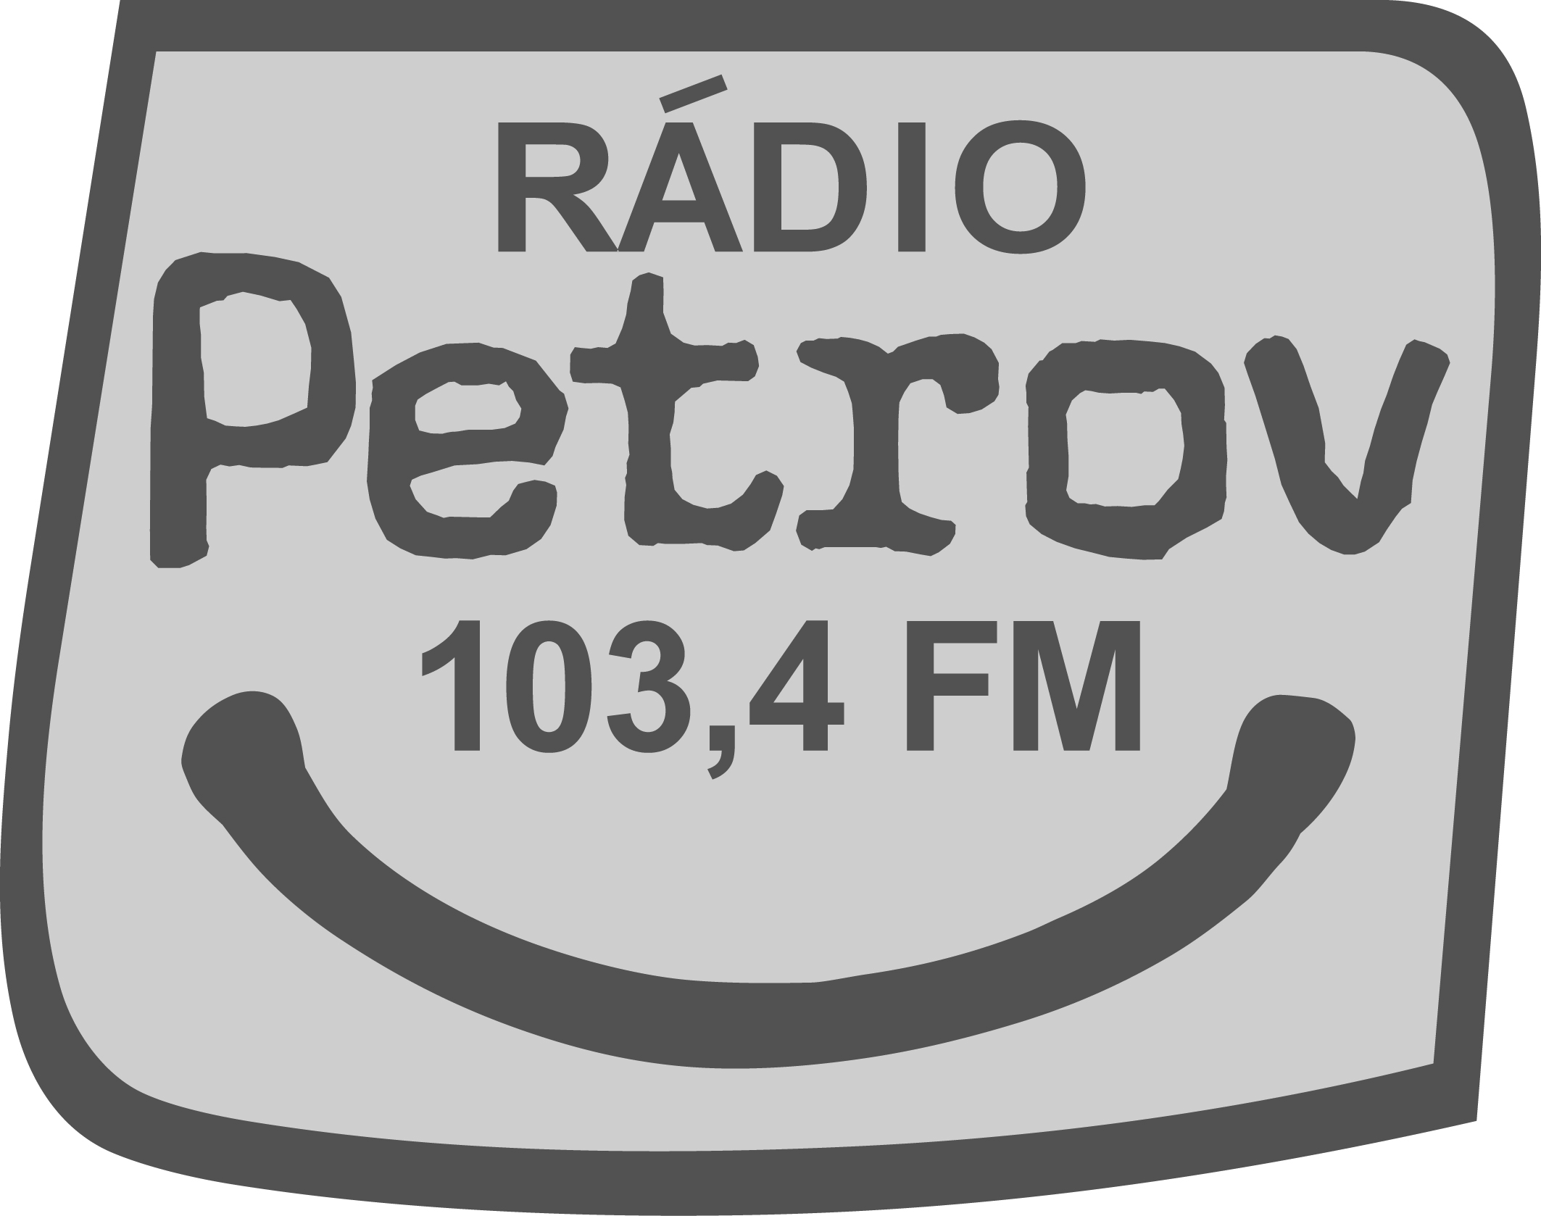

KONTAKT PRO MÉDIA

Hana Doležalová, oddělení vnější komunikace, +420 724 516 672, +420 532 169 174
tisk@moravska-galerie.cz

